哈尔滨工业大学 计算学部
2024年秋季学期《开源软件开发实践》
Lab 1：Git实战

姓名 | 学号 | 联系方式
 |  | Email/手机号码

目 录

1 实验要求 1
2 安装Git 1
2.1 本地机器上安装git 1
2.2 申请github帐号 1
3 Git操作过程 1
3.1 实验场景(1)：仓库创建与提交 1
3.2 实验场景(2)：分支管理 1
3.3 实验场景(3)：在线Git练习 1
4 小结 2

[文档全部完成之后，请更新上述区域]

实验要求
简要复述实验手册中要求达到的实验目标与过程。

安装Git

本地机器上安装git
如果在linux系统下安装git，给出安装命令和安装后的运行界面；
如果在windows下安装git，给出安装的git版本号和在本地机器上安装git后的运行界面（给出主要界面即可）；

申请github帐号
给出自己在github上申请的帐号名称和本次实验中创建仓库的URL地址。
给出github网站上你的账号信息和项目信息的截图。

Git操作过程

实验场景(1)：仓库创建与提交
给出1.1~1.9的操作命令，并给出执行界面的截图（命令输入界面和结果界面）

实验场景(2)：分支管理
给出2.1~2.12的操作命令，并给出执行界面的截图（命令输入界面和结果界面）

实验场景(3)：在线Git练习
给出完成的所有任务的命令，格式如下：
- 主要页面-基础篇
任务1：
操作命令集

任务2：
操作命令集
... ...
任务n：
操作命令集

- 主要页面-高级篇
- 主要页面-移动提交记录
- 主要页面-杂项
- 主要页面-高级话题*
- 远程页面-Git远程仓库
- 远程页面-Git远程仓库高级操作
- 通关后的主界面截图
完成规定任务后，“主页”和“远程”截图各一张，如下图所示：
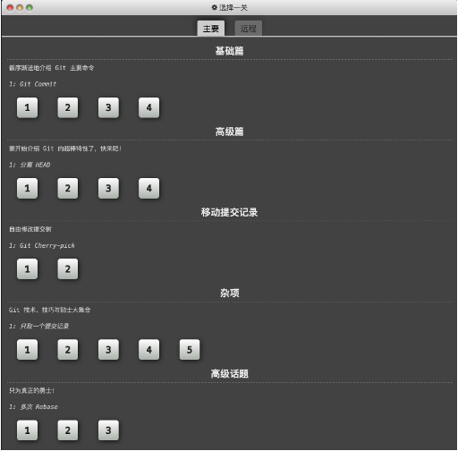
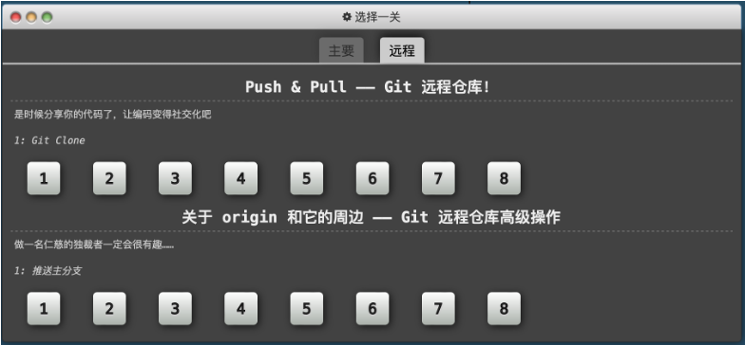

小结
对本次实验过程和结果的思考、对本次实验的收获、对本次实验的建议等。

